Завтрак очень нужен для детей. Каждое утро я начанаю день с весёлых завтраков.
С рассветом по окошечку спуспился лучик к нам
И занавеску лёгкую качнуло по стенам.
А я уже проснулася, заправила кровать
И тихо, незаметно на кухню пробралась.
Там я взяла морковку, почистила яйцо
И завтрак приготовила – полезный заодно!
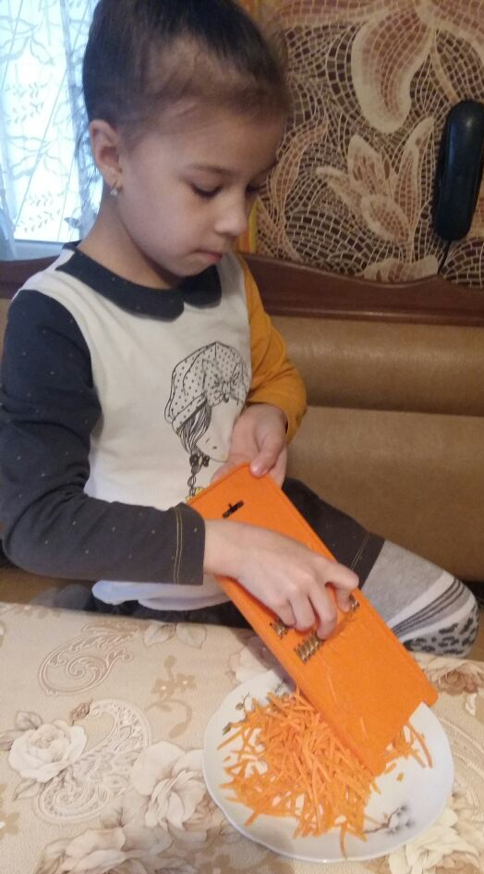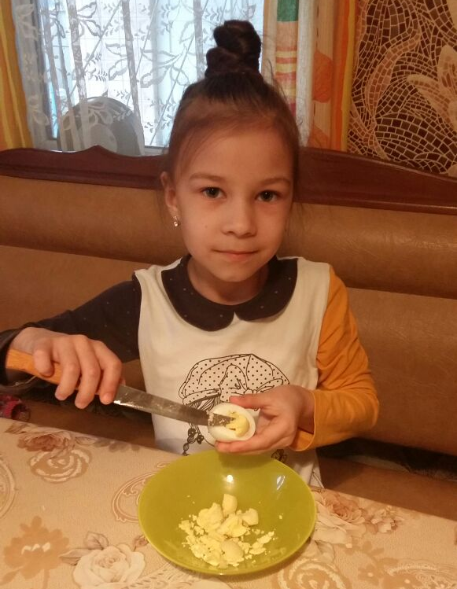
Морковь богата очень - витамином А,
Все знают , что для зрения его едят - друзья!
В яйце есть витамины: и А, и В, и Д
А в зелени , а в зелени- все витамины В.
Богата минералами петрушка , детвора!
С ней подружись, конечно, здоров будешь всегда!
А лук, как доктор чудный, хорош от всех недуг,
Такой веселый завтрак я создала, мой друг!
